软件及其驱动安装步骤
- Arduino编译软件安装
打开“2.开发软件”文件夹，有俩个版本，一个是0023版本，此版本不用安装，把“arduino-0023”文件夹拷贝到C盘，或者D盘的根目录。
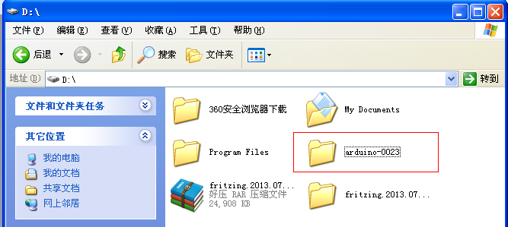
然后打开它：
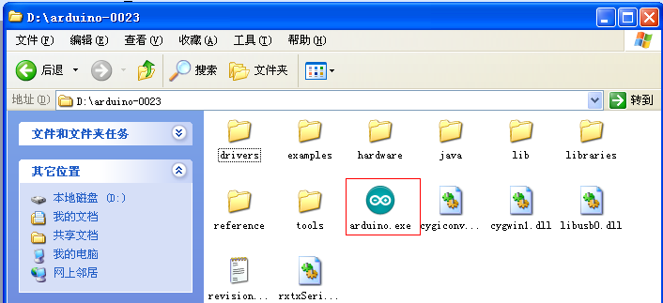
点击Arduino.exe 然后鼠标右键，选择发送到桌面快捷方式。
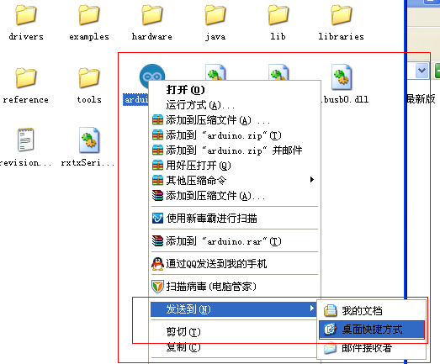
这样就软件就可以使用了。以下是打开后的样子：
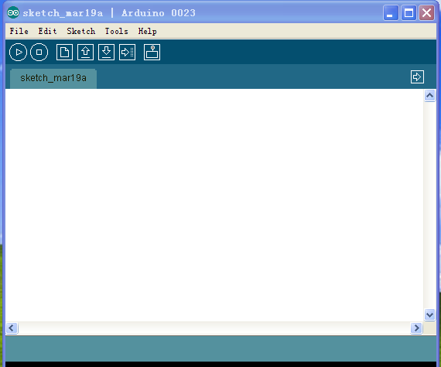
下面是Arduino1.5.6的安装方法：
打开2.开发软件”文件夹下的“Arduino-1.5.6最新版本”文件夹 双击Arduino-1.5.6 .exe文件。
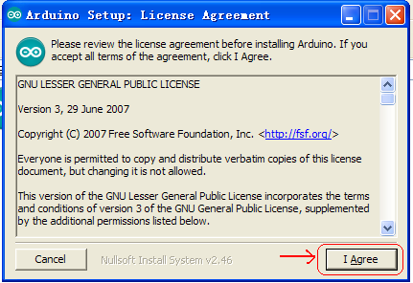
然后：
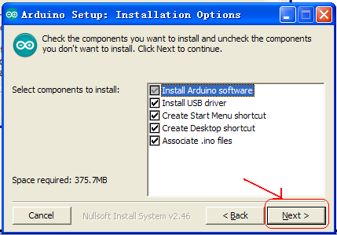
然后：
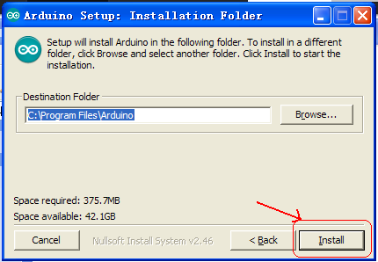
等待安装完成.点击close，安装完成。

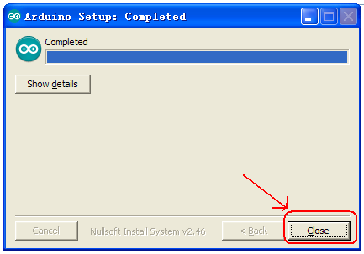
1.5.6版本安装后的样子
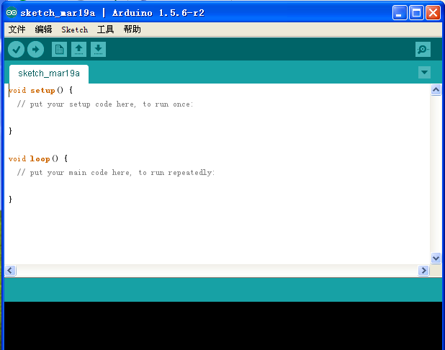

接下来是Arduino板子驱动的安装。

Arduino驱动安装方法
第一次Arduino uno 板子连接电脑时，会弹出以下界面：
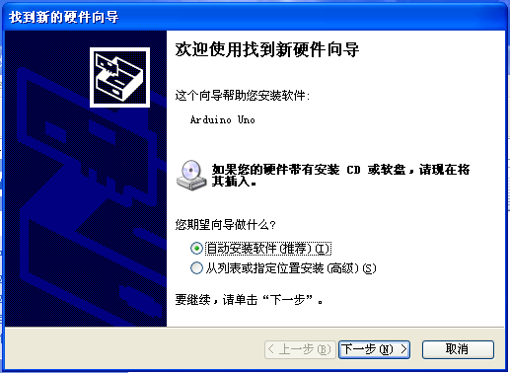
选择第二个“从列表或指定位置安装”下一步
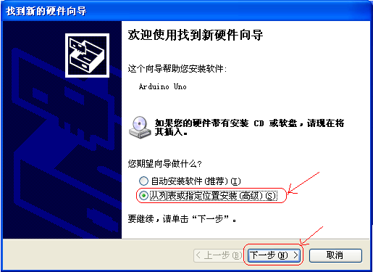
找到Arduino安装位置的drivers文件夹，
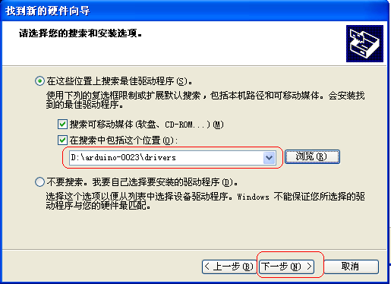
点击“完成”
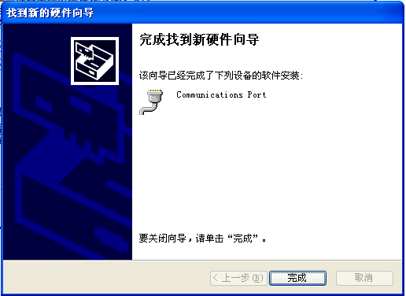
这样驱动就装好了。
鼠标移动到“我的电脑”右键选择“设备”或设备管理器
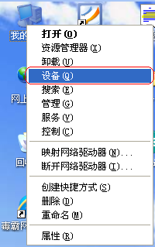
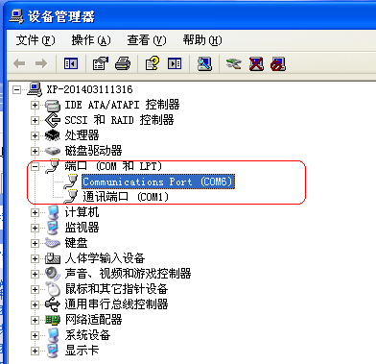
没有出现感叹号，说明驱动已经安装好了。
谢谢。

